Tarea Nro 2

Apellido y Nombre: Fecha:
Mensajes Telefónicos
(Telephone messages/calls)

Actividad 1. Lee el siguiente diálogo entre un recepcionista y la persona que llama. Haz de cuenta que el llamado se está llevando a cabo en este momento. Luego, completa el formulario que se encuentra a continuación.

Receptionist: Janson Wine Importers. Good Morning. How can I help you?
Caller: Could I speak to Mr Adams, please?
Receptionist: Who's calling please?
Caller: This is Anna Beare.
Receptionist: Sorry, I didn't catch your name.
Caller: Anna Beare. That's B E A R E
Receptionist: Thank you. And where are you calling from?
Caller: Sun Soaked Vineyards
Receptionist: OK Ms Beare. I'll try and put you through. … I'm sorry but the line's busy. Would you like to hold?
Caller: Oh, that's a shame. This concerns an upcoming shipment and it's rather urgent.
Receptionist: He should be free in half an hour. Would you like to call back?
Caller: I'm afraid I'll be in a meeting. Could I leave a message?
Receptionist: Certainly.
Caller: Could you tell Mr Adams that our shipment will be postponed and that the 200 cases ordered should arrive next Monday.
Receptionist: Shipment delayed … arriving next Monday.
Caller: Yes, and could you ask him to call me back when the shipment arrives?
Receptionist: Certainly. Could you give me your number please?
Caller: Yes, it's 503-589-9087
Receptionist: That's 503-589-9087
Caller: Yes, that's right. Thanks for your help. Goodbye
Receptionist: Goodbye.

Telephone message
Time: | Date:
To: | From:
Telephone:
Message:

Action:

Rec’d by:

Actividad 2. Lee la siguiente comunicación telefónica, y elige una respuesta para cada una de las preguntas que se encuentran a continuación.
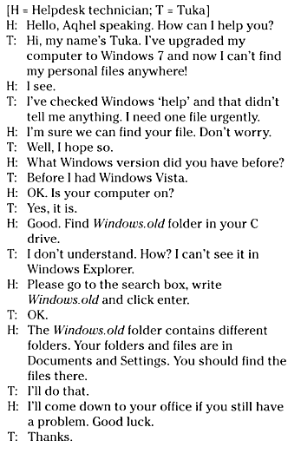

- Cuál es el problema de Tuka?
- No puede imprimir.
- Tiene un montón de archivos.
- No está conectado a la red.

- Cómo suena Tuka?
- Preocupado
- Enojado
- Cansado

- Cuál es la posible causa del problema?
- Una actualización de hardware.
- Un problema en el servidor.
- Una actualización de software.

- Cuál es la primera sugerencia del técnico?
- Que vaya a una carpeta en el servidor.
- Que vaya a una carpeta en el escritorio.
- Que vaya a una carpeta en el drive C.
5. Cuál es la segunda sugerencia del técnico?
a) Llamará en 5 minutos nuevamente.
b) Bajará a la oficina de Tuka.
c) Obtendrá ayuda de alguien más.

Actividad 3. Lee la anterior comunicación telefónica nuevamente, y complete ale formulario que se encuentran a continuación. Haz de cuenta que el llamado se está realizando en este momento.
Telephone message
Time: | Date:
To: | From:
Telephone:
Message:

Action:

Rec’d by:

Acuerdos y Desacuerdos
(Agreeing and Disagreeing)

Actividad 1. Chris, Nicky y Stephen son dueños de una cadena de florerías en Londres. Están conversando acerca de nuevas formas de publicitar su negocio.
Lee el siguiente diálogo y elije la forma correcta de finalizar las oraciones que se encuentran a continuación del mismo.

C: Chris N: Nicky S: Stephen
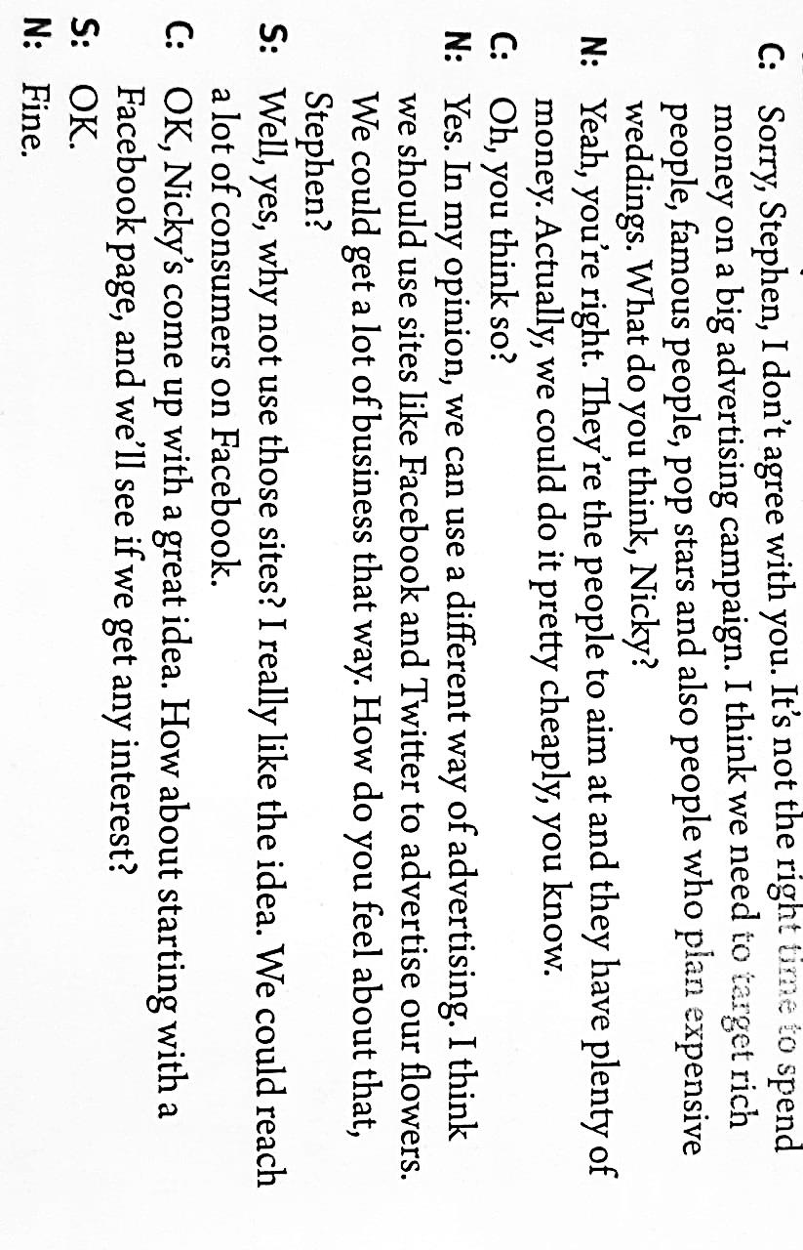
- Chris no quiere una gran campaña publicitaria porque es:
- muy costoso.
- no es el momento apropiado.
- no será exitoso.

- Chris desea enfocarse en:
- la gente de negocio.
- organizadores de eventos.
- la gente mayor.

- Nicky sugiere que deberían:
- mejorar su sitio web.
- rediseñar su sitio web.
- probar nuevos sitios web.

- Planean comenzar a publicitar sus flores en:
- Facebook.
- Twitter.
- en todas las redes sociales.

Actividad 2. Observa las siguientes frases y subraya en el texto anterior las que aparecen.
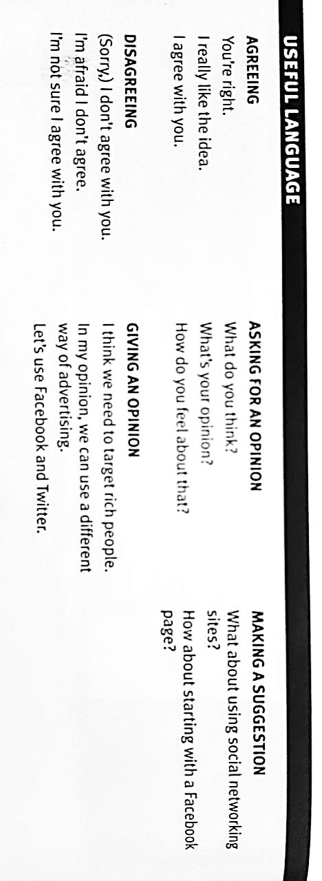

Actividad 3. Qué significan las expresiones anteriores? Trasponelas al castellano en el siguiente cuadro:
Acuerdos  *  *  * | Pedir información  *  *  * | Hacer sugerencias  *  *
Desacuerdos  *  *  * | Dar una opinión  *  *  * | Hacer sugerencias  *  *

Actividad 4: Completa las siguientes oraciones. Guíate con las frases del cuadro de la actividad 2.
- Sorry Stephen I don’t ___________ with you.
- I think we need to __________ rich people.
- Yeah, you’re _________. They are the people to aim at…
- How do you ________ about that, Stephen?
- I really __________ the idea.
- How about ________ with a Facebook page?
Actividad 5. Lee las oraciones del ejercicio anterior, y decide en cuál el hablante está:
- acordando con algo. ____
- desacordando con algo. _____
- pidiendo una opinión. _____
- dando una opinión. _____
- haciendo una sugerencia. _____

Correos Electrónicos
(E-mails)
Actividad 1. Lee el siguiente e-mail y complétalo con las palabras que se encuentran a continuación:
Equipment Internet LAN recommend remote VPN WAN
-----------------------------------------------------------------------------------------------------------------------------------
From: katharina@swcompany.com
To: agatha_smith@gmail.com
Subject: Recommendations
Dear Agatha
Following our meeting last week, please find my recommendations for your business. I think you should set up a LAN, or Local Area Network, and a WAN, or Wide Area Network, for your needs. A (1) __________connects devices over a small area, for example your apartment and the shop. In addition, you should connect office (2) __________, such as the printer, scanner and fax machine, to your LAN because you can then share these devices between users.
I would recommend that we connect the LAN to a (3) __________ so you can link Internet and sell your products. In addition, I would (4) ____________ we set up a Virtual Private Network so that you have a (5) ___________access to your company's LAN, when you travel.
(6) ____________ is a private network that uses a public network, usually the (7) _____________ , to connect remote sites or users together.
Let's meet on Friday to discuss these recommendations.
Best regards,
Katharina
-----------------------------------------------------------------------------------------------------------------------------------
Actividad 2. Responde en base al contenido del e-mail anterior.
- Quién es el emisor de este correo electrónico?
- Quién es el receptor?
- Cuál es el asunto?
- Cuáles son las recomendaciones que se le brinda al cliente?
- Es un e-mail formal o informal?

Actividad 3: Tu empresa está buscando un diseñador web. En una conferencia en Singapur conociste a una persona que podría ser adecuada para el puesto. Escribe un e-mail a tu jefe contándole sobre este candidato. Utiliza la información en la tarjeta y el formato adecuado de correo electrónico.
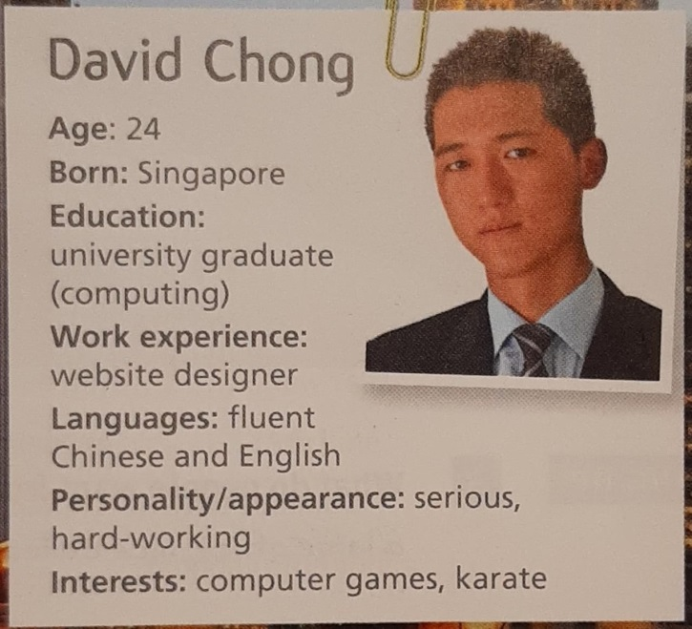

---------------------------------------------------------------------------------------------------------------------------------
From: ___________
To: _____________
Subject: _______________

__________________________________________________________________________________________________________________________________________________________________________________________________________________________________________________________________________________________________________________________________________________________________________________________________________________________________________________________________________________________________________________________________________________________________________________________________________________________________________________________________________

-----------------------------------------------------------------------------------------------------------------------------------

